21 мая 2019 года состоялось совместное заседание Антитеррористической комиссии в Троснянском районе и муниципальной оперативной группы «Троснянский район»

На заседание Антитеррористической комиссии приглашены руководители структурных подразделений администрации Троснянского района, территориальных областных служб, главы сельских поселений.
Заседание открыл и вел председатель Антитеррористической комиссии в Троснянском райне, глава Троснянского района Александр Иванович Насонов.
О профилактике совершения угроз террористических актов, обеспечения антитеррористической защищенности объектов образования и о готовности сил и средств муниципальной оперативной группы «Троснянский район» к реагированию на осложнение оперативной обстановки в период подготовки и проведения мероприятий, посвященных окончанию учебного 2018-2019 года, летнего отдыха детей в пришкольных лагерях.
С.Баженов доложил о готовности сил и средств муниципальной оперативной группы «Троснянский район» в осуществлении первоочередных мер в указанный период.
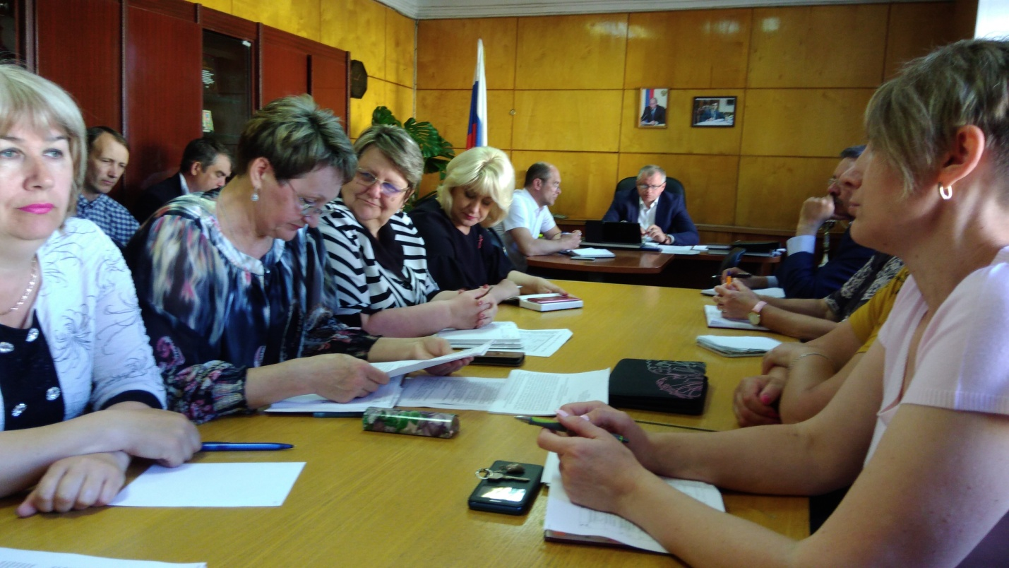
О ходе реализации на территории Орловской области, Троснянского района мероприятий Комплексного плана противодействия идеологии терроризма в Российской Федерации, в части касающейся организации адресной профилактической работы в отношении лиц, наиболее подверженных воздействию идеологии терроризма с рассмотрением результатов анализа и оценки проинформировала секретарь КДН и их прав администрации Троснянского района Л.Костикова
Участники заседания обсудили и утвердили план реализации мероприятий Комплексного плана противодействия идеологии терроризма в Российской Федерации на 2019 – 2023 годы на территории Троснянского района Орловской области

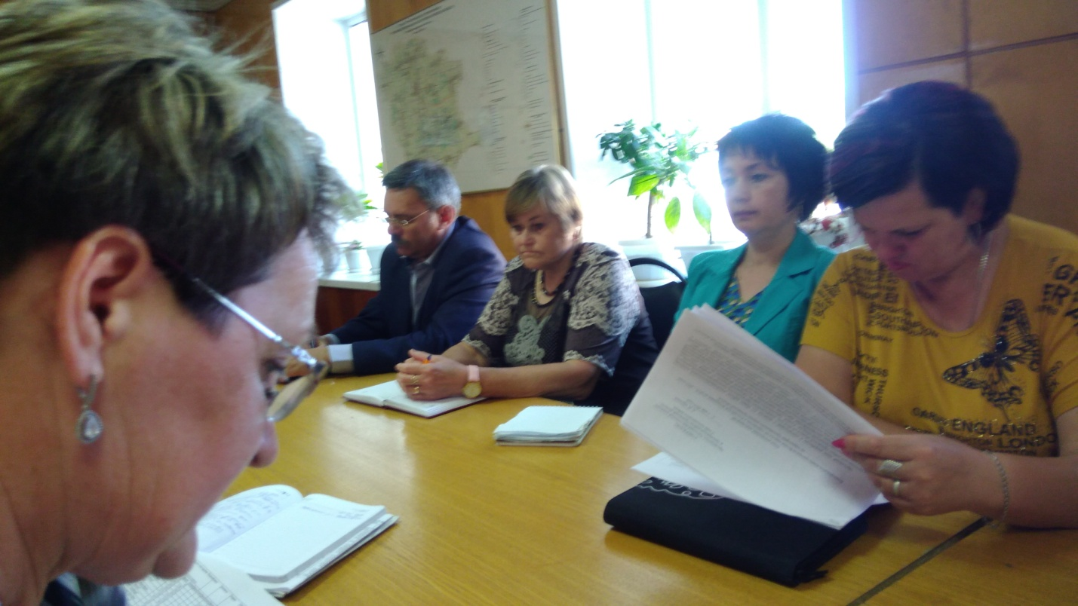
Секретарь АТК в Троснянском районе Л.Кралина информировала о результатах исполнения поручений Антитеррористической комиссии в Орловской области, Национального антитеррористического комитета, исполнения собственных поручений данных на совместных заседаниях Антитеррористической комиссии и муниципальной оперативной группы «Троснянский район».

